SLOVENŠČINA – 8. RAZRED – SKUPINA ZUPAN 24. 3. 2020

Upam, da spoznavanje novih odvisnikov na daljavo ni pretežka naloga.
Najprej preglejte naloge, ki ste jih reševali včeraj.

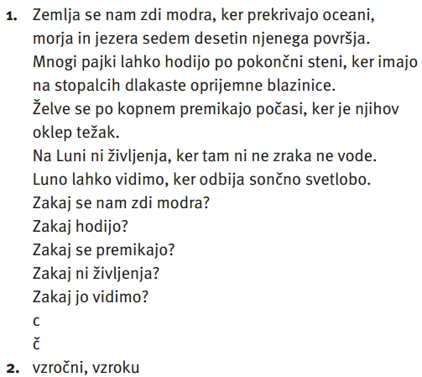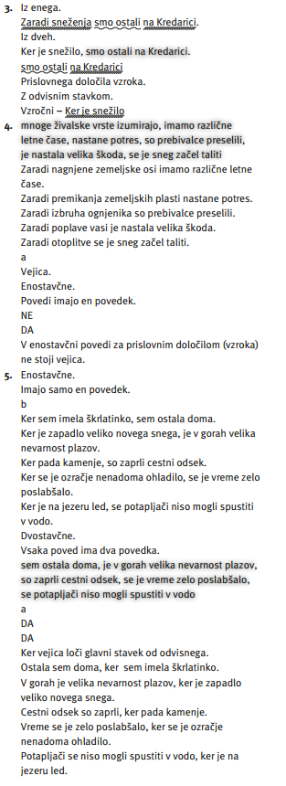
Danes bomo najprej naredili zapis v zvezek. Prepiši spodnje besedilo:

VZROČNI ODVISNIK

Zaradi sneženja smo ostali doma. enostavčna poved

Ker je snežilo, smo ostali doma. zložena poved
Zakaj smo ostali doma?
odvisni stavek glavni stavek

Vzročni odvisnik je v stavek razširjeno prislovno določilo vzroka.
Po njem se vprašamo ZAKAJ + povedek glavnega stavka. Vezniška beseda: ker.

Naredi še vaje str. 19./6.-8. Rešitve dobiš jutri.

Za konec še pohvala, saj ste v petek skoraj vsi oddali svojo nalogo.
Amanda, Špela, čakam še vajino nalogo.

Če imaš težave, vprašanja … piši na moj elektronski naslov.

